计算机网络技术
实验报告

班级序号： | 180235
姓 名： | 孔天欣
提交日期： | 2020-11-10

东北大学秦皇岛分校

【实验编号】 | 1
【实验名称】 | 计算机网络基础
【实验内容】
1. 熟悉网络硬件设备；
2. 熟悉常用网络测试命令的语法功能；
3. 掌握常用的网络故障分析及排除的方法;
4.掌握模拟软件的使用方法。

【实验步骤】
打开终端，分别键入以下指令，调试并查看结果：
1、Ping.exe，验证与远程计算机的连接。该命令只有在安装了 TCP/IP 协议后才可以使用。
2、Netstat.exe，显示协议统计和当前的 TCP/IP 网络连接。
3、Telnet.exe,远程登陆。
4、Tracert.exe, 包含不同生存时间 (TTL) 值的 Internet 控制消息协议 (ICMP) 回显数据包发送到目标，以决定到达目标采用的路由。
5、Winipcfg.exe,win98操作系统用，显示用户所在主机内部的IP协议的配置信息。
6、Arp.exe，显示和修改IP地址与物理地址之间的转换表。
7、Ftp.exe，文件传输。
8、Ipconfig.exe，令显示所有当前的 TCP/IP 网络配置值。
9、Net.exe,Win2000/XP的网络服务配置命令。
10、Route.exe, 控制网络路由表。
【实验数据及结果分析】
1. Ping
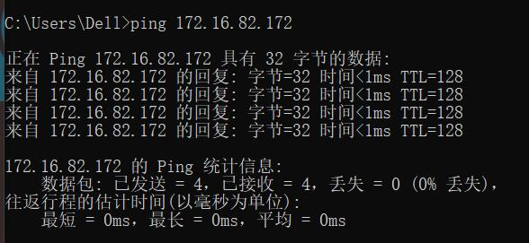
可见，本机成功对IP地址为172.16.82.172的主机建立了连接，并且对方主机成功的接受到了所有的数据包。
2. Netstat

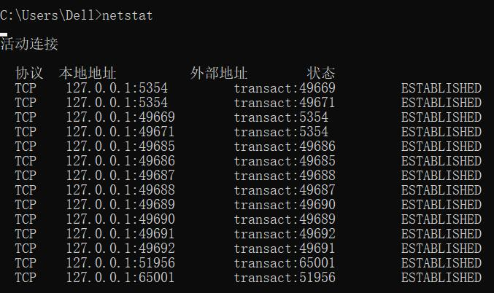
该指令列出了所有的tcp/ip连接。
3. Tracert
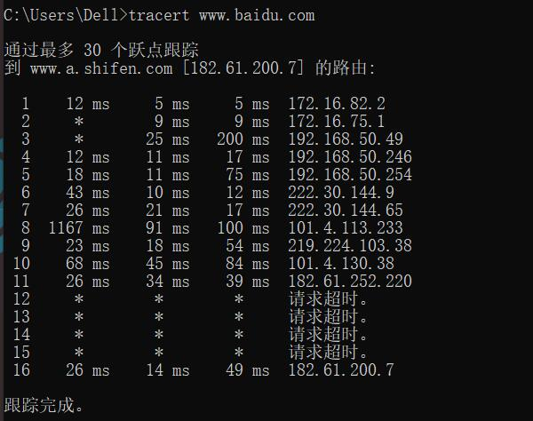
主机将包含不同TTL值的 ICMP数据包发送到目标，以决定到达目标采用的路由。
4. arp
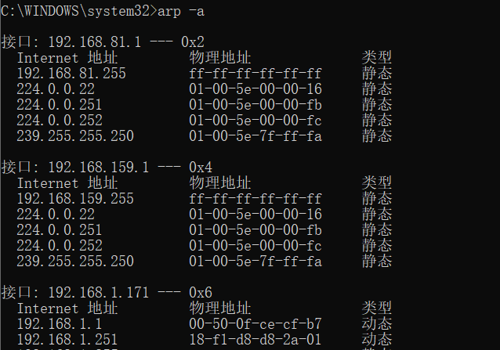
该指令显示地址解析协议(ARP)使用的“IP 到物理”地址转换表。
5. ftp
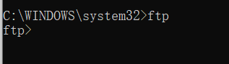

开启了ftp进行文件传输。
6. ipconfig
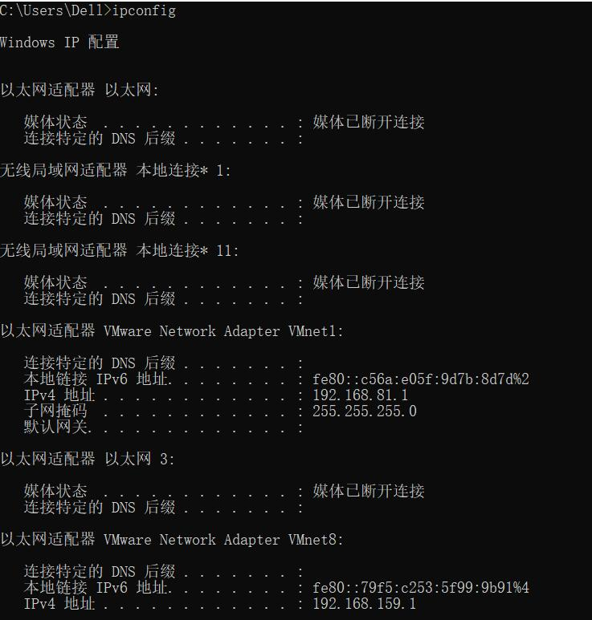
如图所示，显示了所有当前的 TCP/IP 网络配置值。
7. route
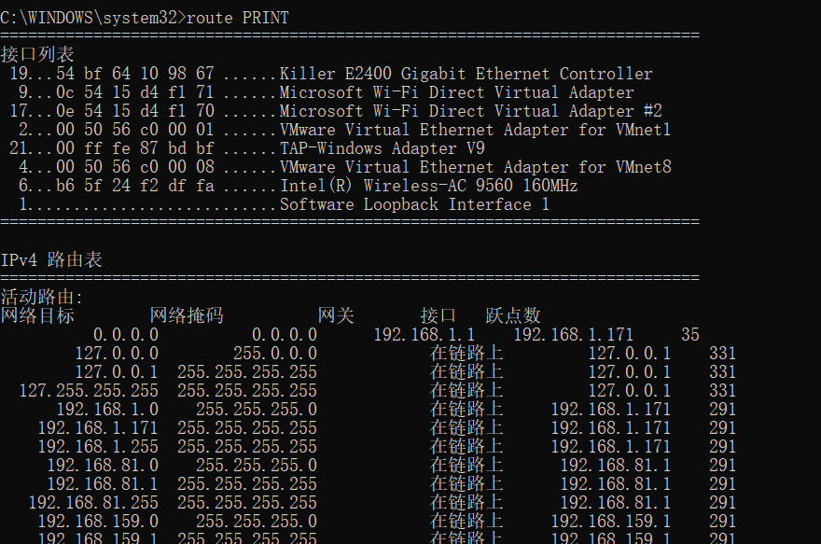

【实验结论】
通过本次实验，可以得出如下结论：
1. 当前使用的计算机具备连入当地计算机网络的功能，可以和其他计算机建立远程连接以及相互发送数据包，或者执行网络相关的其他功能。
2. 通过在终端输入命令可以实现一系列网络相关的功能。例如，可以查看本地路由表、本地的网络连接情况或者查看IP地址和物理地址之间的转换表等。

【实验编号】 | 2
【实验名称】 | 交换机基本配置和VLAN配置
【实验内容】
1.交换机基本配置命令；
2.VLAN配置管理（可选）。
【实验步骤】
1. 交换机基本配置
(1) 配置实例拓扑图
(2) 进入特权模式 enable
(3) 输入相关命令
(4) 进行密码配置
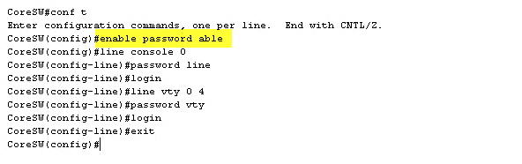
图2.1 设置交换机的各种密码

(5) 配置IP地址
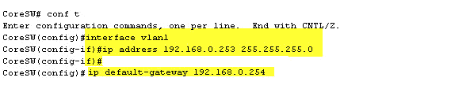
图2.2 配置IP及默认网关
2. VLAN配置
(1) 配置实例拓扑图
(2) 创建VLAN
(3) 将端口划分给VLAN
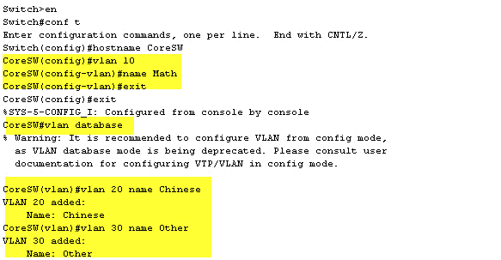
图2.3 创建vlan
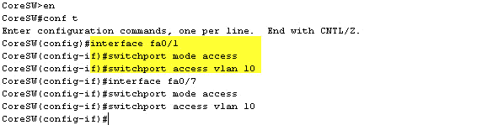
图2.4 端口划分
(4) 路由器之间实现VLAN的通信。
【实验数据及结果分析】
一、配置Cisco交换机
1. 第一个交换机图
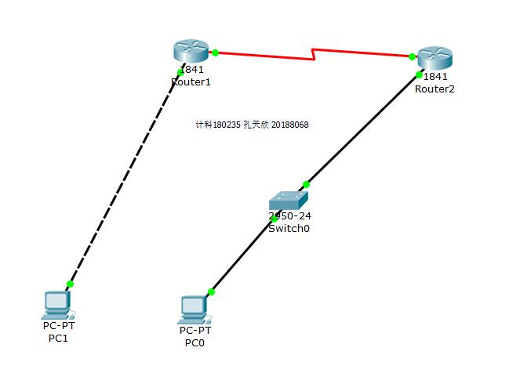
2. 第二个交换机图
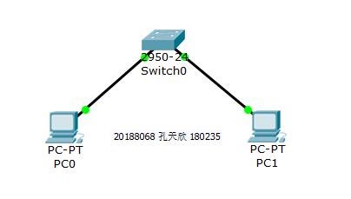
3. 第二个交换机中，PC1的ping结果图
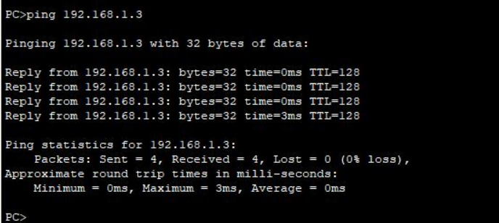
4. 第二个交换机中，对另一个主机进行telnet远程连接的效果图
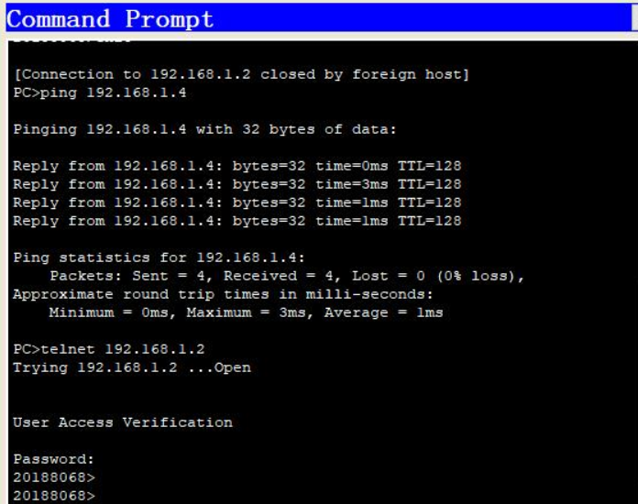
5. 对交换机进行telnet远程连接的效果图
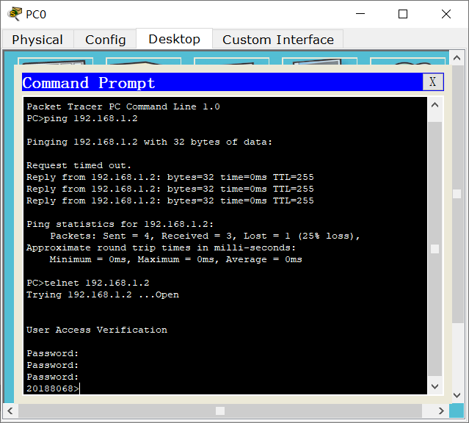
二、配置Vlan
1. 第一个Vlan的拓扑图
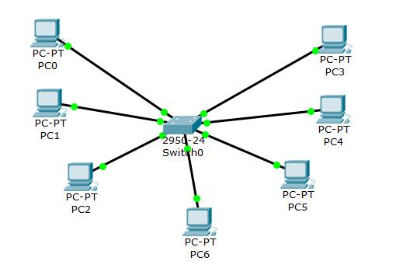
2. 第一个拓扑图在配置VLAN前的ping效果图
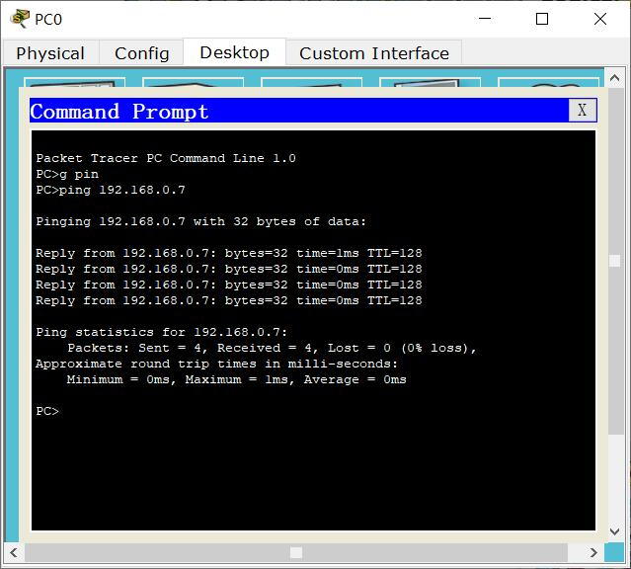
3. 第一个拓扑图在配置VLAN完毕后的效果图，可以看到Timed out提示。
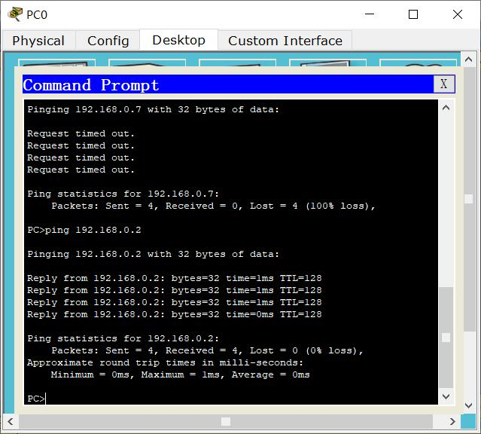
4. 第二个VLAN的拓扑图
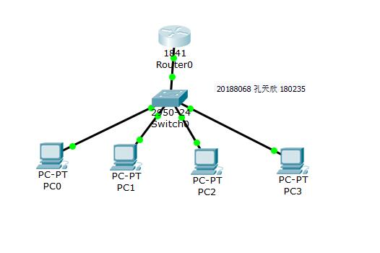
5. 第二个VLAN的ping效果
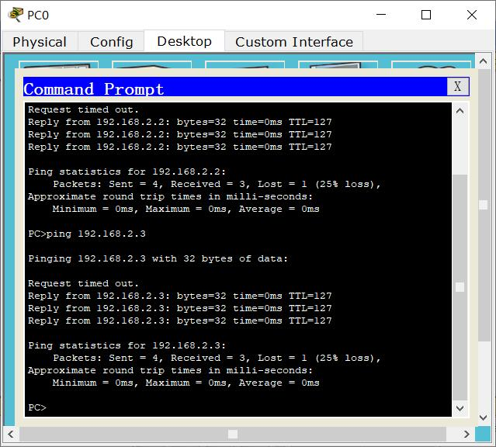
6. 第二个VLAN的ip route图
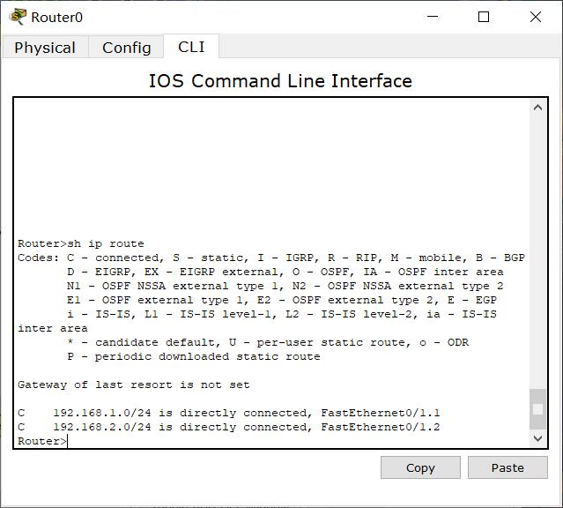
7. 第二个拓扑图的SH-VLAN
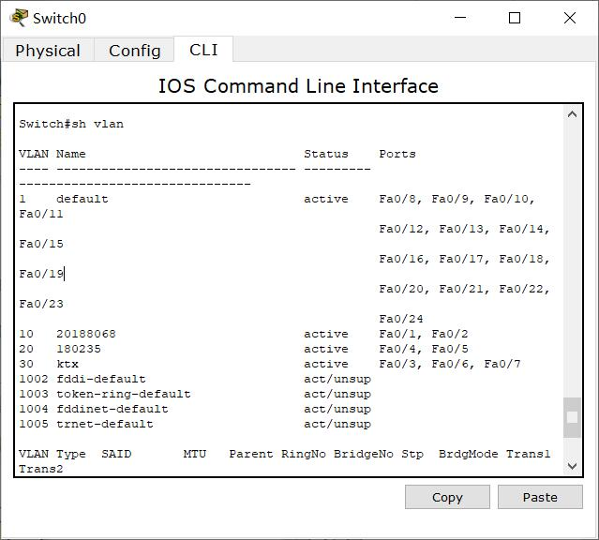

【实验结论】
通过本次实验，可以得出如下结论：
1. 交换机可以在一个广播域之中将用户收到的数据包根据目的地址转发到相应的端口。
2. 路由器能够连接多个不同的网段，并将不同网段之间的数据信息进行收集和转发，实现扩展网络的功能。
3. VLAN作为虚拟局域网。可以将连接在同一个交换机上的主机群进行多次广播域的分割。可以提高交换机资源的利用率，一定程度上也能够抑制广播风暴。
4. 通过Cisco软件可以简单方便地进行网络情况的模拟，同时进行各种网络的配置和组网活动。

【实验编号】 | 3
【实验名称】 | 路由器基本配置和路由协议配置
【实验内容】
1.路由器基本配置命令；
2.静态路由配置管理；
3.RIP协议配置管理；
4.OSPF协议配置管理（可选）。
【实验步骤】
1. 配置各个路由器上的静态路由核心步骤
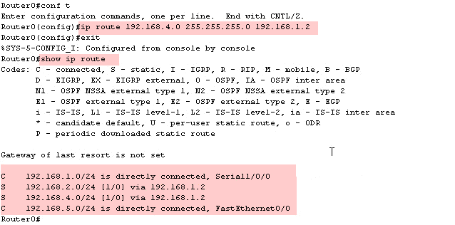
图3.1 配置Router0的静态路由，并查看路由表

图3.2 配置默认路由
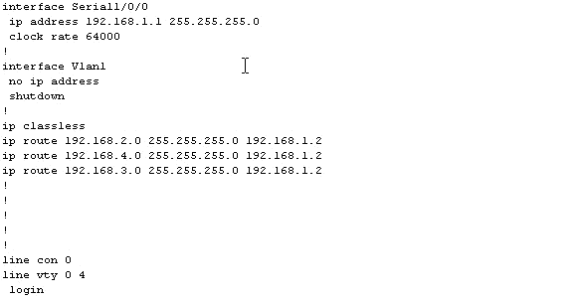
图3.3 本实验环境中Router0的静态路由配置
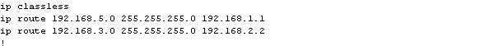
图3.4 本实验环境中Router１的静态路由配置
图3.5 本实验环境中Router３的默认路由配置
2. 动态路由RIP的配置核心步骤
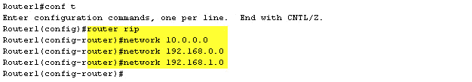
图3.6 Router1的配置
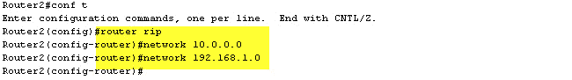
图3.7 Rotuer2的配置
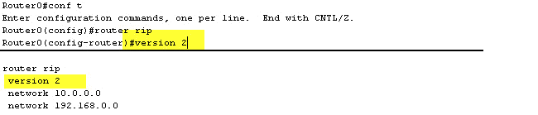
图3.8 给每个路由器RIP协议启用第二版
【实验数据及结果分析】
一、静态路由配置
1. 静态路由的拓扑图
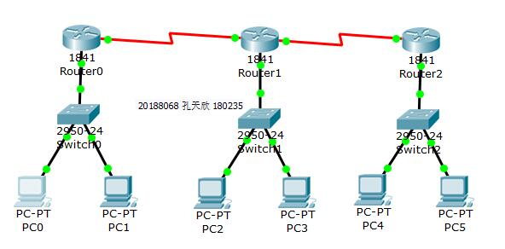
2. router0的配置图
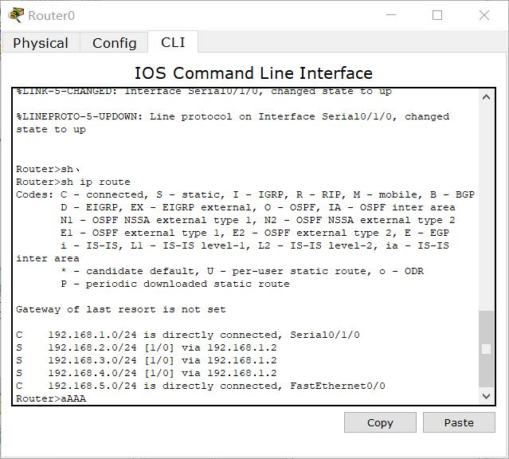
3. router1的配置图
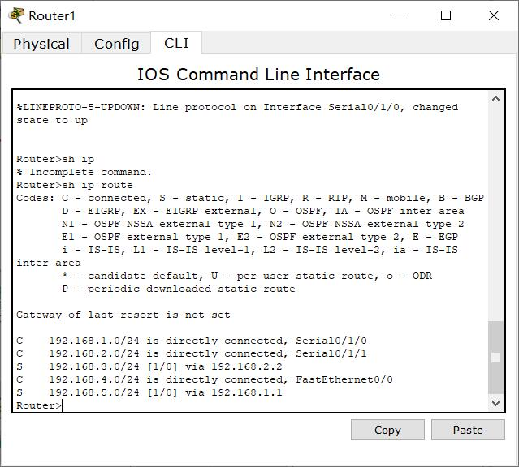
4. router2的配置图
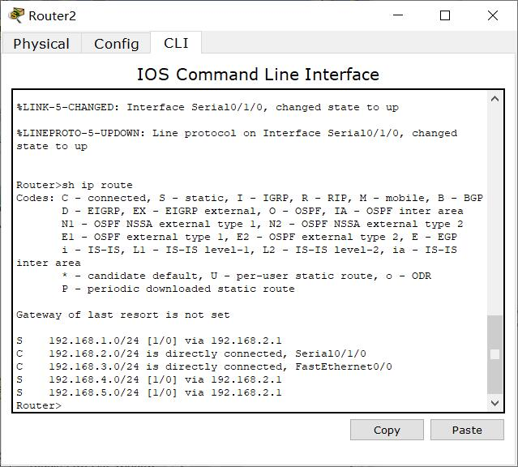
5. ping的效果图
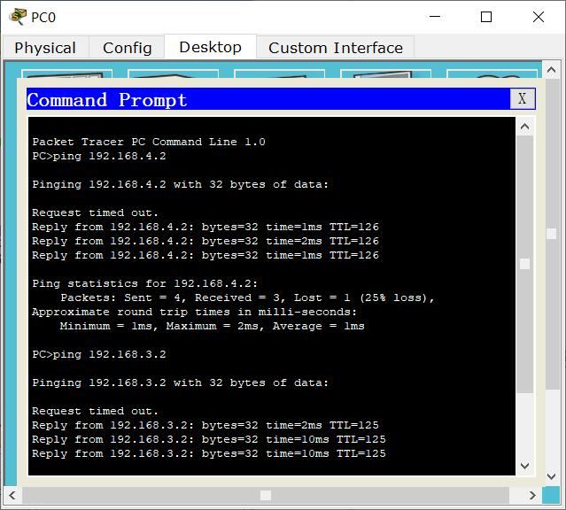
二、动态路由配置RIP
1. 动态路由配置的拓扑图
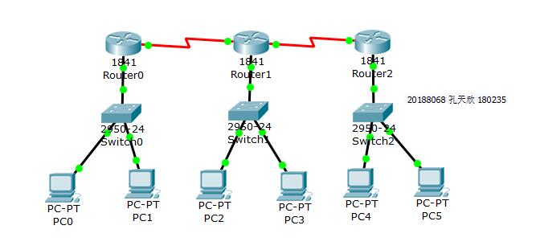
2. ping另外两个主机的效果图
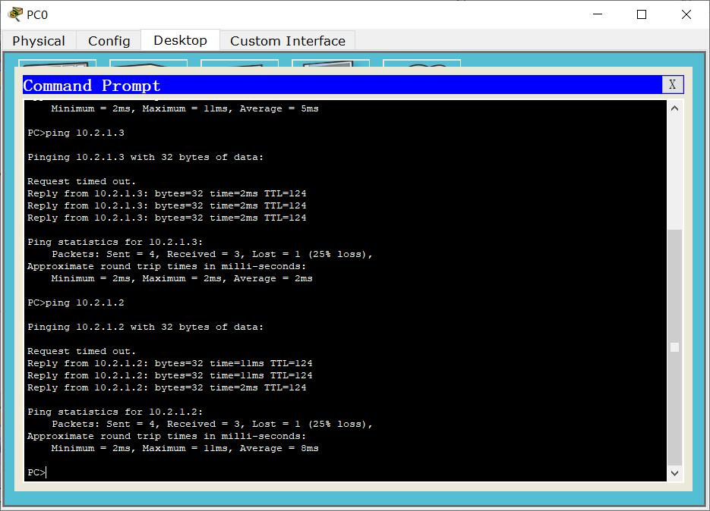
3. Router 0的ip rip database 和 ip route
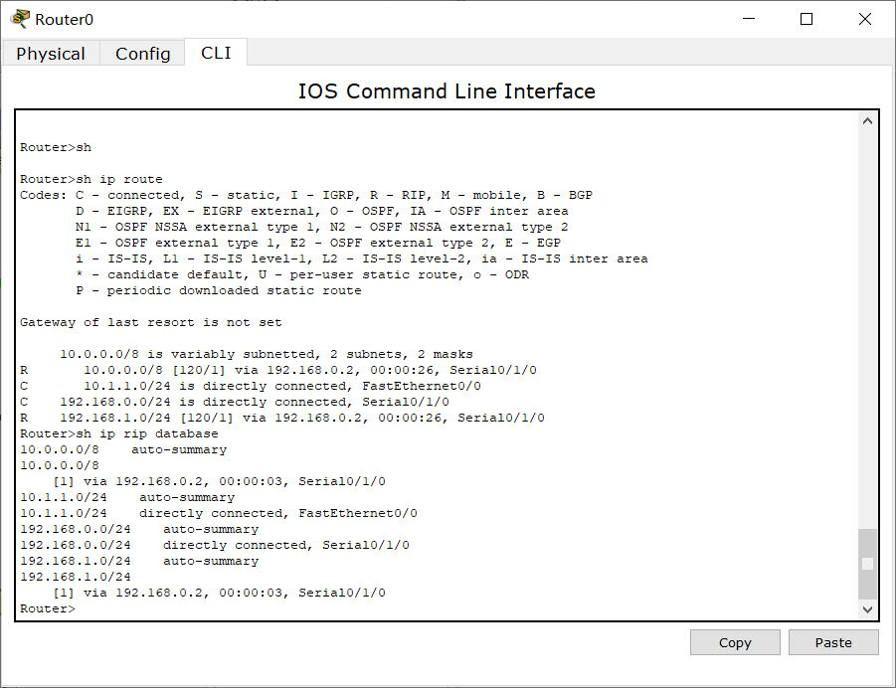
4. Router 1的ip rip database 和 ip route
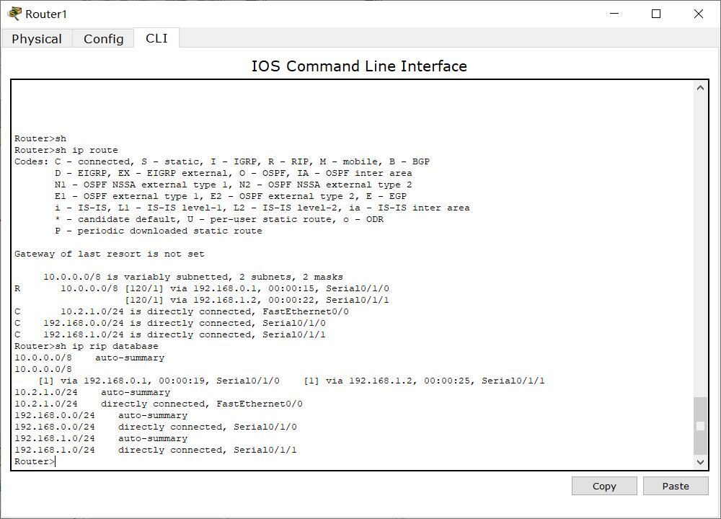
5. Router 2的ip rip database 和 ip route
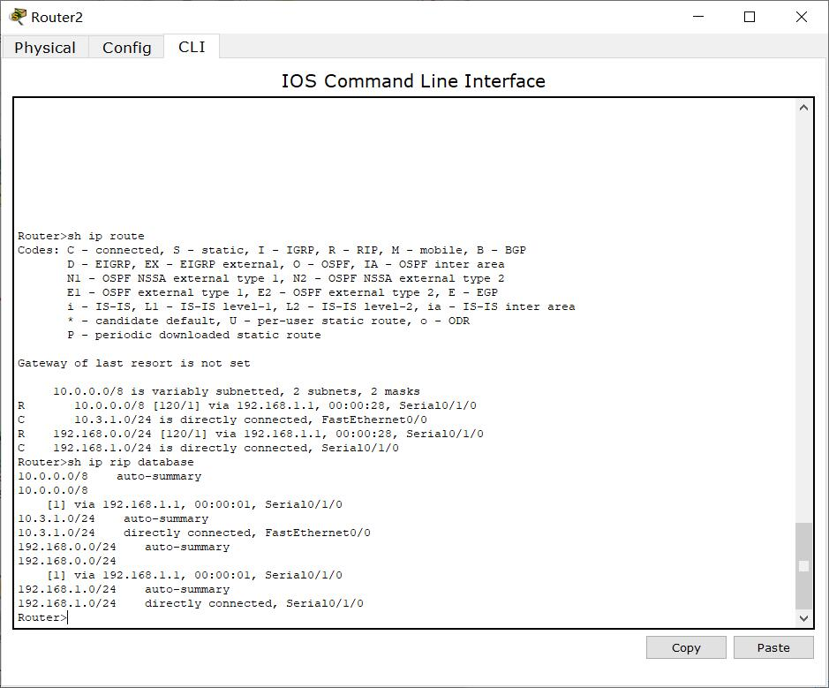

【实验结论】
通过本次实验，可以得出如下结论：
1. 通过手动在各个路由器中配置静态路由表，可以实现路由器相连的各个网段的主机之间进行通信。但存在不够灵活，操作复杂，时效性差等问题。
2. 通过在连接各个网段的路由器进行配置RIP协议，可以使得路由器之间实现路由表的自动化动态配置，也就是整个网络中的所有路由器能够动态地根据网络环境改变而改变路由表，从而提高了路由表配置的灵活度和效率，一定程度上解决了静态路由配置繁琐和可复用性差等问题。

